Министерство образования Республики Беларусь

БЕЛОРУССКИЙ ГОСУДАРСТВЕННЫЙ УНИВЕРСИТЕТ

ИНФОРМАТИКИ И РАДИОЭЛЕКТРОНИКИ

Кафедра экономической информатики

**Лабораторная работа №3**

**«Разветвляющиеся вычислительные процессы»**

**Вариант 15**

|  |  |
| --- | --- |
| Выполнил:  Группа: | Пчельник М.А.  974001 |
| Проверил: | П.А. Корбит |

**Минск 2019**

***Цель работы:*** изучить приемы составления циклических алгоритмов, правила использования операторов for, while, do–while.

***Задание*:** Для каждого **x** найти значения функции Y(x), суммы S(x) и |Y(x)-S(x)| и вывести в виде таблицы. Значения a, b, h и n вводятся с клавиатуры. Так как значение S(x) является рядом разложения функции Y(x). Значения S и Y для данного аргумента x должны совпадать в целой части и в первых двух-четырех позициях после десятичной точки.

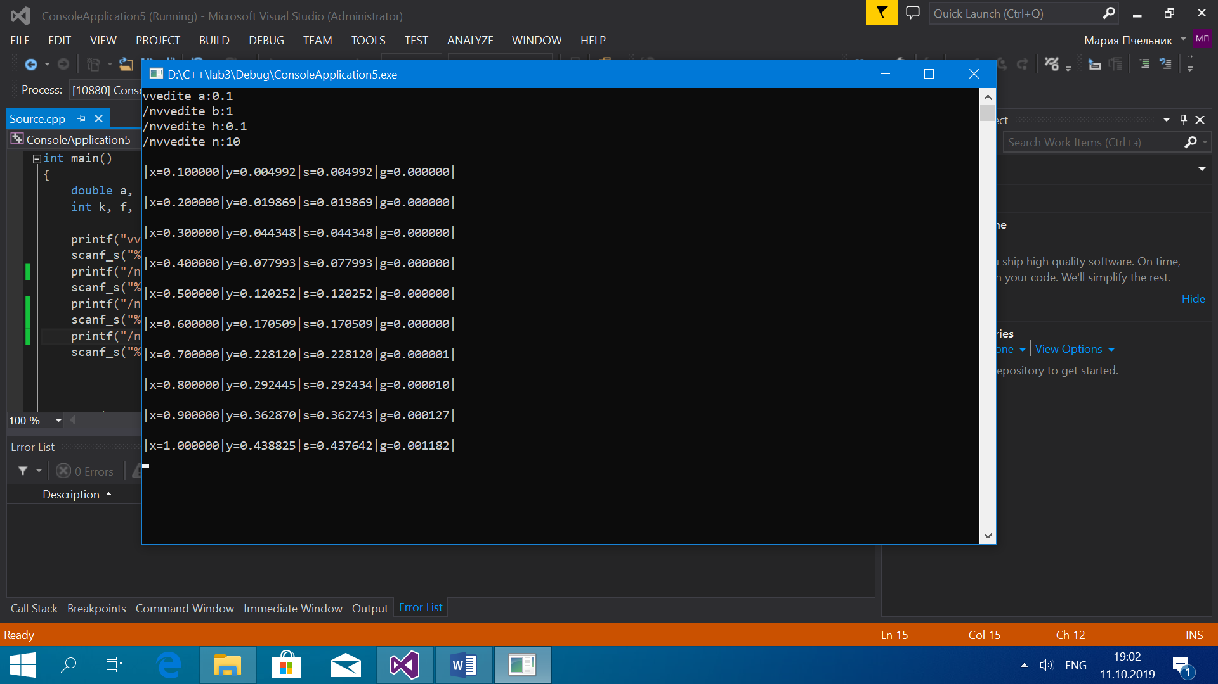

**Блок схема алгоритма:**

#include <stdio.h>

#include <conio.h>

#include <math.h>

int main()

{double a, b, x, s , y , n, h, m, g;

int k, f, v, l;

printf("vvedite a:");

scanf_s("%lf", &a);

printf("vvedite b:");

scanf_s("%lf", &b);

printf("vvedite h:");

scanf_s("%lf", &h);

printf("vvedite n:");

scanf_s("%lf", &n);

for (y = 0, x = a; x <= b; x = x + h)

{for (s = 0, k = 1; k <= n; k = k + 1)

{f = 2 * k;

v = (2 * (k*(2 * k - 1)));

l = k + 1;

m = -1;

s += (pow(x, f) / v)*pow(m, l);}

y = x*atan(x) - log(sqrt(1 + pow(x, 2)));

g = fabs(y - s);

printf("\n|x=%lf|y=%lf|s=%lf|g=%lf|\n", x, y, s, g);}

_getch();}

ложь

истина

Начало

Ввод a

Ввод h

Ввод n

Ввод b

Yy=0, x=a

S=0, k=1

ложь

истина

k<=n

f=2*k

m=-1

s += $\sum_{k=1}^{n}{(-1)^{k+1}\frac{x^{2k}}{2k(2k-1)}}$

l=k+1

v=2*k*(2*k-1)

k=k+1

x = x + h

y $=xarctg(x)-\ln{\sqrt{1+x^{2}}}$

g = fabs(y - s);

Вывод g, y,s,x

x<=b

Конец

***Вывод:*** выполнив работу, я научилась составлять циклические алгоритмы, и изучила правила использования операторов for, while, do–while.